УДК 622.232

**РАЗРАБОТКА И СРАВНИТЕЛЬНЫЙ АНАЛИЗ НОМОГРАММ ДЛЯ УСТАНОВЛЕНИЯ РАЦИОНАЛЬНЫХ ХАРАКТЕРИСТИК РЕЖИМОВ РАБОТЫ ОЧИСТНЫХ КОМБАЙНОВ НОВОГО И ПРЕЖНЕГО ПОКОЛЕНИЙ**

**Горбатов П.А.д.т.н., профессор; Потапов В.Г., к.т.н.,доцент; Перинский М.В., студент**

*(Донецкий национальный технический университет, г. Донецк, Украина)*

В качестве представительных объектов исследования выберем очистные комбайны ОК нового поколения (КДК500, I типоразмер) и прежнего поколения (РКУ13) для выемки пластов пологонаклонного залегания средней мощности Нр = 1,35…2,60 м.

Представительные расчетные значения мощности пласта, сопротивляемости пласта резанию и показателя степени хрупкости пласта в соответствии с рекомендациями [1] были приняты равными: Нр = 2,2 м,  = 218 Н/мм, Е = 1,65.

Результаты расчетов эксплуатационных параметров и характеристик, выполненных в соответствии с зависимостями, предложенными в работах [2,3], представлены в виде номограмм, см. рисунок.

Здесь:  - соответственно мощность на резание (р), погрузку (n), подачу (V), а *l* – номер исполнительного органа (1 – правого опережающего, 2 – левого отстающего);  - удельные энерго-затраты при выполнении комбайном всех его функций;  - соответственно теоретическая, техническая, эксплуатационная производи-тельности и ограничение производительности по тепловому фактору электродвигателей.

В соответствии с [3] в качестве факторов, в общем случае ограни-чивающих возможности ОК по производительности (скорости подачи), рассматривались следующие (в скобках указаны условные обозначения пре-дельных значений скорости подачи, допускаемых этими факторами).

1. Максимальные значения рабочей скорости подачи (*Vпр.*max) и рабочего тягового усилия *Yп.* max (*Vmy*) по технической характеристике.

2. Устойчивый момент гидромоторов ОК РКУ13 (*МП.уст*) и соответствую-щее ему значение тягового усилия (*Yп.уст*) подсистем подачи (*Vп.уст*) [3].

3. Радиальный вылет резцов (*Vl*).

4. Устойчивый момент электродвигателей подсистем привода исполни-тельных органов (ИО) (*Vy*).

5. Теоретическая производительность забойного конвейера (*Vк*).

6. Тепловая характеристика асинхронного электропривода (*Vп.т*).

7. Скоростные возможности крепления забоя (*Vкр*) [4].

8. Эргономически обоснованные скоростные возможности перемещения машиниста комбайна (*VЧ*) [5].

Для обоих комбайнов не рассматривались следующие факторы: газовыделение; устойчивость динамического поведения корпусной подсистемы комбайнов, поскольку рассматриваемые ОК базируются над конвейером; погрузочная способность шнеков с диаметром DИ=1,25 м.

Отличительные особенности сравниваемых номограмм следующие.

Для установления наиболее жесткого ограничения из числа факторов *Vпр.*max, *Vl*, *Vy, Vк, Vкр, VЧ* в первом квадранте: для однодвигательной машины рассматривается зависимость *Р0= Р0* (*Vn*); для ОК КДК500 с индивидуальным электроприводом к каждому потребителю (исполнительным органам, приводным элементам движителей) рассматривается зависимость от скорости подачи *Vп* суммы мощностей (*Pp*1 + *Pn*1).

Применительно к обоим рассматриваемым комбайнам с двумя подсистемами подачи для установления *Vmy* и *Vп.уст* анализируется зависимость *Yn = Yn* (*Vn*), а для установления параметра *Vп.т* – зависимости *Qт = Qт* (*Vn*) и *Qпв = Qпв* (*Vn*).

Для определения зависимости *W = W*(*Vп*) применительно к многодвигательной машине КДК500 необходимы также зависимости от *Vn* суммы мощностей (*Pp*2 + *Pn*2).

Величина *Yп.уст* для комбайна РКУ13 определяется по формуле [3]:

,

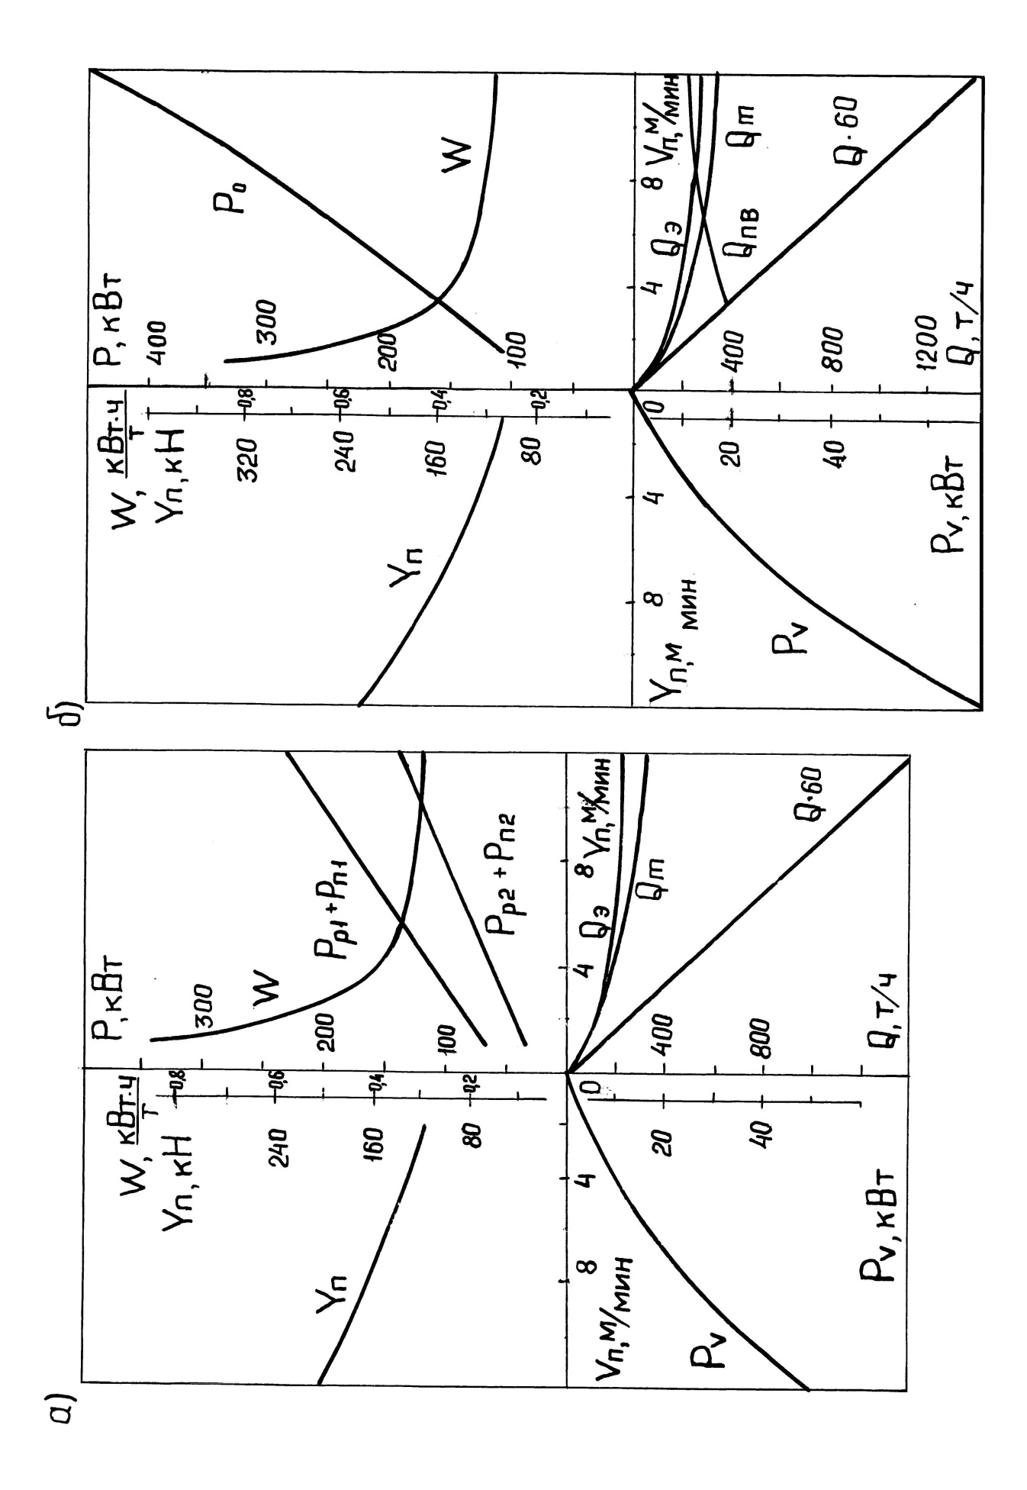

Рисунок – Номограммы для установления рациональных энергетических параметров   
и режимов работы комбайнов: а) КДК500; б) РКУ13

где: *Мп.уст* – устойчивый момент гидромотора; η*р2*, η*д* – КПД выходного редуктора между гидромотором и приводным элементом движителя и КПД движителя; *S* – число одинаковых кинематических цепей «гидромотор – выходной редуктор – движитель»; *rн* – средний радиус приложения тягового усилия к приводному элементу движителя; *u2* – передаточное число каждого выходного редуктора.

Величина *Мп. уст* определяется по формуле [3] , Н⋅м:

,

где: *руст* – устойчивое давление рабочей жидкости в напорной гидролинии;  - средний уровень давления во всасывающей гидролинии;

*qм* – рабочий объем гидромотора; η*мм* – механический КПД гидромотора.

Величина *руст* определяется из условия устойчивости работы гидропередачи [3]:

,

где: *рк* – давление настройки гидравлического контура защиты подсистем подачи от перегрузок; *П* – показатель, характеризующий степень динамичности давления рабочей жидкости при запертом предохранительном клапане.

Установлено, что *Yп.уст* > *Yп* max, что подтверждает корректность назначе-ния *Yп* maxзаводом-изготовителем.

Определение устойчивых моментов *Муст* и мощностей *Руст* для электродвигателей (ЭД) в составе подсистем привода ИО выполнено в соответствии с методикой ДонНТУ [3]. Для ЭД 2ЭКВЭ4-200У5 *Муст* = 2324 Нм, *Руст* = 340 кВт, а для двигателя ЭКВ5-250В-У5 *Муст* = 2404 Нм, *Руст* = 368 кВт.

Установление *Vк* осуществлялось, см. таблицу: для ОК РКУ13 применительно к конвейерам КСД26В (числитель) и СП326 (знаменатель); для ОК КДК500 при работе с конвейерами КСД27 (числитель) и СПЦ334 (знаменатель).

Для определения *Vкр* воспользуемся результатами исследований [4]. При существующем значении условного прохода в основных гидроэлементах крепей КД90 и КДД Ду8 при наличии в лаве 200 секций крепи *Vкр* для расположенных посредине лавы секций составляет у КДД - 6,4 м/мин, у КД90 – 7,25 м/мин.

В соответствии с [5] при *Нр*= 2,25 м *VЧ* = 12 м/мин.

Таким образом, при имитационном моделировании функционирования сравниваемых комбайнов и расчетах, связанных с производительностью и нагрузками, следует принимать в качестве представительных значений макси-мально возможной скорости подачи следующие значения: - для РКУ13 – 5 м/мин; - для КДК500 – 7 м/мин.

Таблица – Предельные скорости подачи очистных комбайнов по ограничива-ющим факторам

|  |  |  |  |  |  |  |  |  |  |
| --- | --- | --- | --- | --- | --- | --- | --- | --- | --- |
| Тип ОК | Значение скорости подачи, м/мин | | | | | | | | |
| *Vпр*.max | *Vту* | *Vп.уст* | *Vl* | *Vy* | *Vп.т* | *Vк* | *Vкр* | *VЧ* |
| КДК500 | 8 | >12 | - | 7,44 | - | - |  | 7,25 | 12 |
| РКУ13 | 5 | >12 | >12 | 6,16 | 9,3 | 6,8 |  | 6,4 | 12 |

Перечень ссылок

1. Горбатов П.А., Потапов В.Г. Установление представительных параметров условий работы очистных комбайнов при их проектировании, испытаниях и исследованиях//Горное оборудование и электромеханика. –М.: Новые техно-логии, №7, 2006. – с. 33-35.

2. К12.10.040-99. Изделия угольного машиностроения. Комбайны очистные. Методика выбора параметров и расчета сил резания и подачи на исполни-тельных органах. Введен с 01.01.2000. – Донецк: Минуглепром Украины, 1999. – 75 с.

3. Горные машины для подземной добычи угля / П.А. Горбатов, Г.В. Петрушкин, Н.М. Лысенко, С.В. Павленко, В.В. Косарев. – Донецк: ДонНТУ, 2006. – 669 с.

4. Кирилюк Ю.Н., Карпенко А.С., Стадник Н.И. Повышение скорости крепления очистных забоев // Геотехническая механика. – Днепропетровск: 2008. – Вып.74 – с. 31-38.

5. Сургай Н.С., Виноградов В.В., Кияшко Ю.И. Производительность очистных комбайнов нового технического уровня и пути ее повышения // Уголь Украины. – 2001 - №6. – с. 3-5.